المـــــــــــــــــــــــــــــــــــــــــــــادة : علوم الطبيعة و الحياة أستاذ المــــــــــــــــــــادة : بن قيدة محمد
المجال التعلمي (02) : دور الجهاز الهرموني في تنظيم الدورة المبيضية الفئة المستهدفــــــــة : 1 ج م آ
الوحدة التعلمية (01) : التحكم الهرموني المدة الزمنيــــــــــــــــــة : 4 ساعات
النشاط (02) : مفهوم الهرمون و الغدد الصماء نوع الحصـــــــــــــــــــــة : وثائقية
الأهداف التعلمية  - يحدد مفهوم الهرمون و الغدد الصماء. | الكفاءة القاعدية  يقترح حلول منطقية للحفاظ على صحة العضوية بتوظيف معلوماته المتعلقة بثبات وحدة العضوية و من اجل ذلك يجب أن:  - يشرح دور الجهاز العصبي و الجهاز الهرموني في التنسيق الوظيفي بين الأعضاء.  - يبرهن على أهمية التوازن الغذائي في سلامة العضوية.
المعارف المبنية
- المبيض هو غدة ذات إفراز داخلي.
- الغدة ذات الإفراز الداخلي (الغدة الصماء): هي الغدة التي تطرح المواد المفرزة مباشرة في الدم أي في الوسط الداخلي.
- الهرمون: هو مادة كيميائية مفرزة من طرف غدة ذات إفراز داخلي و تنتقل بواسطة الدم لتؤثر على أعضاء مستهدفة و التي تغير من نشاطها.
الوسائل المستعملة  - وثائق من الكتاب المدرسي  - السبورة  - جهاز العرض الرقمي | الأهداف المنهجية  - تجنيد المكتسبات القبلية.  - استقصاء المعلومات.  - إيجاد علاقة منطقية بين المعطيات.  - التعبير العلمي و اللغوي الدقيق.
سير الدرس
- وضعية الانطلاق:
يفرز المبيض هرموني البروجسترون و الأستروجين وهي عبارة عن مواد كيميائية تسمى هرمونات أما المبيض فيسمى غدة صماء.
المشكلة: ما مفهوم الهرمون و الغدة الصماء؟
1/ العلاقة بين المبيض و النشاط الدوري للرحم
- الوثيقة 2 ص 134
- المرحلة 1: يظهر المبيض عند المرأة البالغة بيضوي الشكل طوله 3 سم و سمكه 1.5 سم يستقر المبيضيان في التجويف البطني و يقابلها قمعا فالوب .تمثل الوثيقة التالية صورة بالمجهر الضوئي للمبيض:
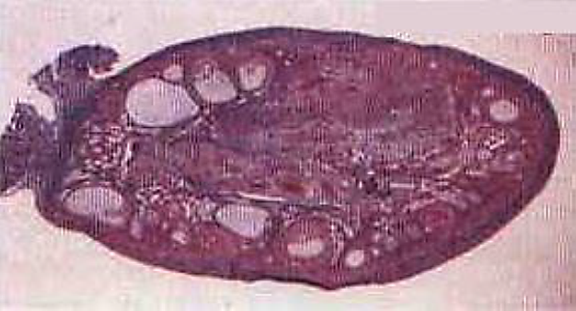
--------------------------------------------------------------------
- التعليمات:
- صف بنية المبيض
- هل يمكن للمبيض أن يؤثر عن بعد على الرحم؟ علل اجابتك بتجربة.
- إذا علمت ان المبيض غدة صماء قدم تعريفا لها.
--------------------------------------------------------------------
- الإجابة:
1- وصف بنية المبيض: يتكون من مجموعة من الجريبات المختلفة الأشكال و الأحجام و الألوان، و تتمركز في جدار المبيض.
2- نعم.
- التعليل: يؤدي حقن خلاصة المبيض )الأستروجين و البروجسترون (لفأرة مستأصلة المبايض الى عودة ظهور الدورة الرحمية.
3- تعريف الغدة الصماء :هي غدة تطرح مفرزاتها في الدم )الوسط الداخلي.(
--------------------------------------------------------------------
- المرحلة 2: تنتج الاعضاء الجنسية الأنثوية الأستروجين و البروجسترون و هي مواد كيميائية يفرزها المبيض مباشرة في الدم لتنتقل عن طريق الجهاز الدموي و تؤثر على الخلايا او الأعضاء الجنسية المستهدفة .تنظم هذه المواد سير عمل الأعضاء الجنسية.تفرز كل من المادتين بكميات ضئيلة جدا تقدر بالنانوغرام في الميليلتر(10⁻⁹ غ/مل),يؤثران عن بعد عن مقر انتاجهما.
--------------------------------------------------------------------
- التعليمات:
- استخرج من هذه المعطيات مميزات الهرمونات.
- قدم تعريفا للهرمون.
--------------------------------------------------------------------
- الإجابة:
1- مميزات الهرمونات :
- هي مواد كيميائية تنتقل بواسطة الدم.
- تؤثر على خلايا مستهدفة خاصة(الأعضاء الجنسية) .
- تنظم سير عمل الأعضاء الجنسية.
- تفرز بكميات ضئيلة (النانوغرام/ مل).
2- تعريف الهرمون: هو مادة كيميائية تفرزها غدد صماء في الدم الذي ينقلها إلى الأعضاء المستهدفة لتغير من نشاطها.
2/ إنجاز رسم تخطيطي لمقطع في المبيض
- التعليمات:
- ارسم مقطعا في المبيض عليه البيانات اللازمة.
--------------------------------------------------------------------
- الإجابة:
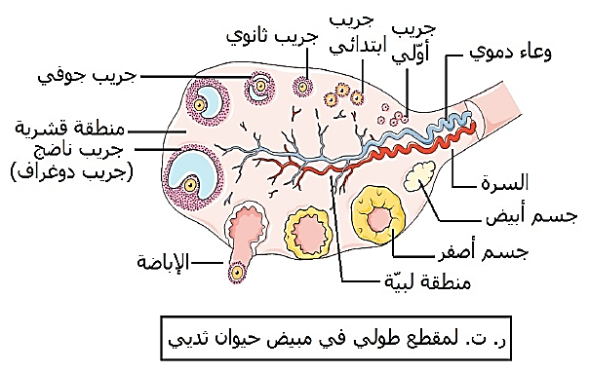
الخلاصة
- المبيض هو غدة ذات إفراز داخلي.
- الغدة ذات الإفراز الداخلي (الغدة الصماء): هي الغدة التي تطرح المواد المفرزة مباشرة في الدم أي في الوسط الداخلي.
- الهرمون: هو مادة كيميائية مفرزة من طرف غدة ذات إفراز داخلي و تنتقل بواسطة الدم لتؤثر على أعضاء مستهدفة و التي تغير من نشاطها.
التقويم
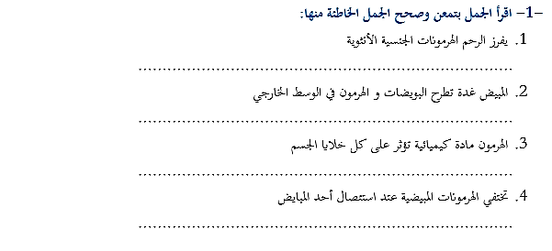

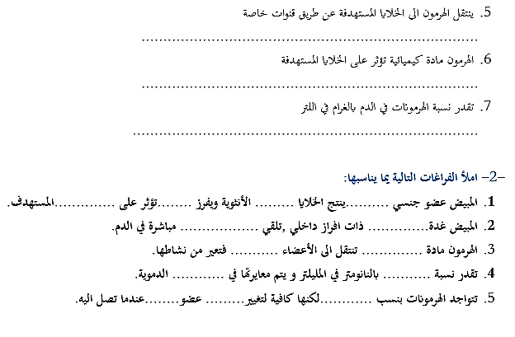
الإجابة
